**学院课程安排系统**

**[需求规格说明书]**

# 1、概述

## 1.1用户简介

学院课程安排系统的使用者主要是任课教师、教研室、教务处。

### 1.1.1 任课教师

### 任课教师自报本人授课计划

### 1.1.2 教研室

协调任可任课教师授课计划，将教学计划上交学院主管教学计划的人员，批准后上报学校教务处。

### 1.1.3 教务处

向各个学院发出下各学期的教学计划，给出各个课程的相关限制，审批授课计划然后给出下个学期全学院教师的教学任务书，下发课程表。

## 1.2项目的目的与目标

### 1.2.1目的

制定一个系统，该系统可以实现学院课程安排

### 1.2.2目标

每个学期的期中，学校教务处向各个学院发出下各学期的教学计划，包括课程名称、课程代码、课时、班级类别（本科、专科、成人教育、研究生）、班号等；

学院教学主管人员根据教学任务和要求给出各个课程的相关限制（如：任课教师的职称、上课的班数、最高和最低周学时数等）；

任课教师自报本人授课计划，经所在教研室协调任可，将教学计划上交学院主管教学计划的人员，批准后上报学校教务处，最终由教务处给出下个学期全学院教师的教学任务书。

假设上述排课过程全部由人工操作，现要求为上述过程实现计算机自动处理过程。

### 1.3术语定义

## 任课教师：系统注册身份为教师的用户，上传信息的权限。

## 教务处：整个系统的管理员

教研室：系统注册身份为教研室的用户，拥有审批的权限。

## 1.4参考资料

[1]朴勇.软件工程实用教程.北京：人民邮电出版社，2014.

## 1.5相关文档

[1] 《需求规格说明书》

[2] 《软件设计说明书》

# 2、现有系统描述

## 2.1角色定义

实验室管理系统的角色定义如表2.1所示

表2.1 系统角色定义

|  |  |
| --- | --- |
| **编号** | **角色** |
| 01 | 任课教师 |
| 02 | 教务处 |
| 03 | 教研室 |

## 2.2 活动图

系统工作活动图如下：

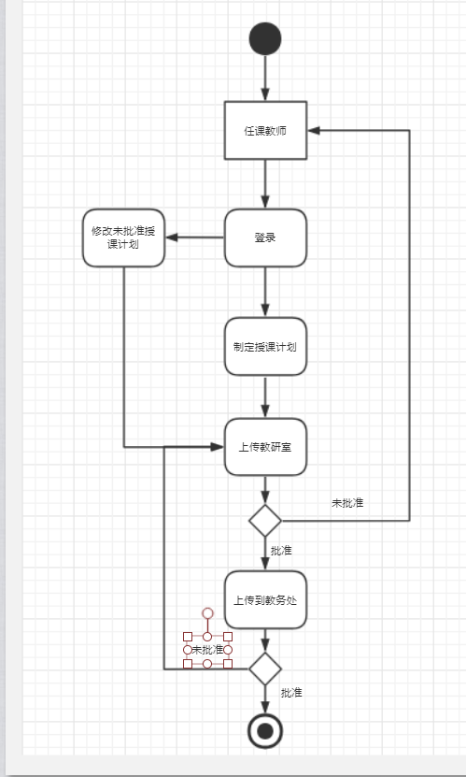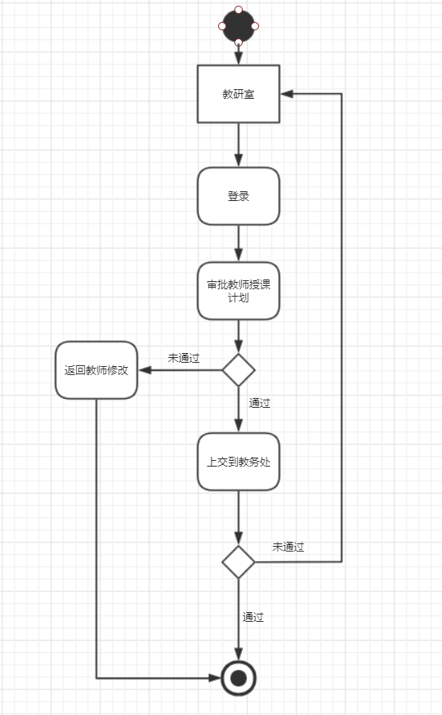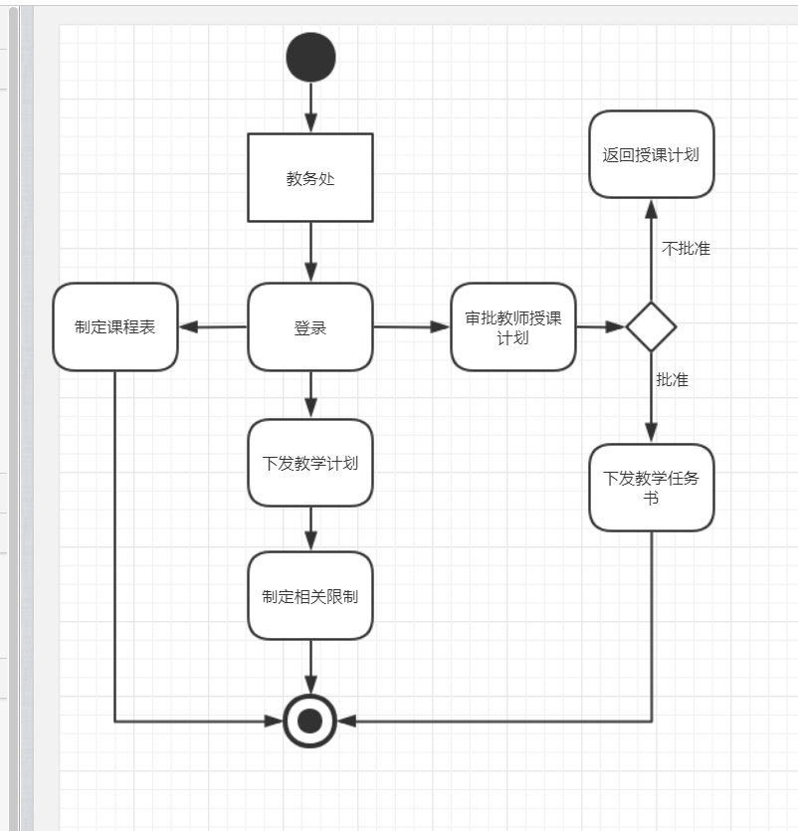

下面重点阐述系统各个用例的流程图。

## 2.2.1 **学院课程安排系统**

学院课程安排系统主要包括：

1. （1）学校教务处向各个学院发出下各学期的教学计划，包括课程名称、课程代码、课时、班级类别（本科、专科、成人教育、研究生）、班号等；

（2）学院教学主管人员根据教学任务和要求给出各个课程的相关限制（如：任课教师的职称、上课的班数、最高和最低周学时数等）；

（3）任课教师自报本人授课计划，经所在教研室协调任可，将教学计划上交学院主管教学计划的人员，批准后上报学校教务处，最终由教务处给出下个学期全学院教师的教学任务书。

**2.2.2 登录活动**

登录活动图如下：

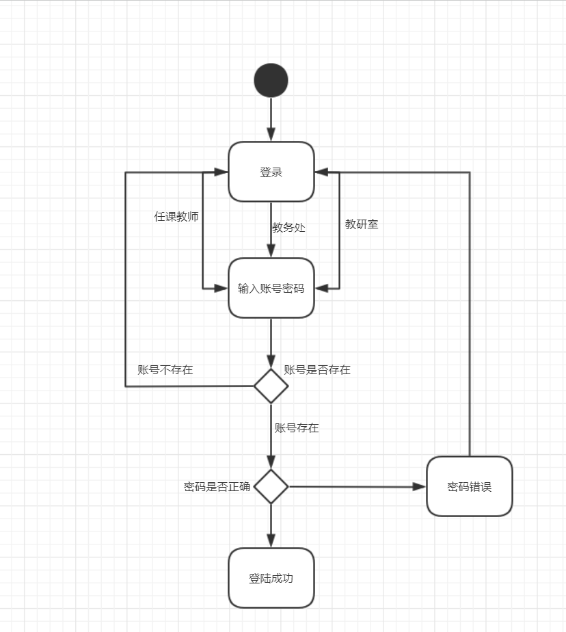

登录模块是本系统比较重要的部分，登录时要先选择身份，之后输入账号密码，还要判断账号是否存在，密码是否正确。

## 2.2.3 教务处活动图

教务处活动图如下：



教务处模块下发制定好的课程表，下发教学计划，并制定相关规定，还要审批教师的授课计划。

## 2.2.4 教研室活动图

教研室活动图如下：



教研室模块审批教师授课计划，如果不通过返回教师修改，通过之后上交到教务处，将教务处未通过的授课计划重新审批。

## 2.2.5 任课教师活动图

任课教师活动图如下：



任课教师模块制定授课计划，上传到教研室，修改教研室未通过的授课计划。

# 3、目标系统功能需求

## 3.1 功能模块总体设计

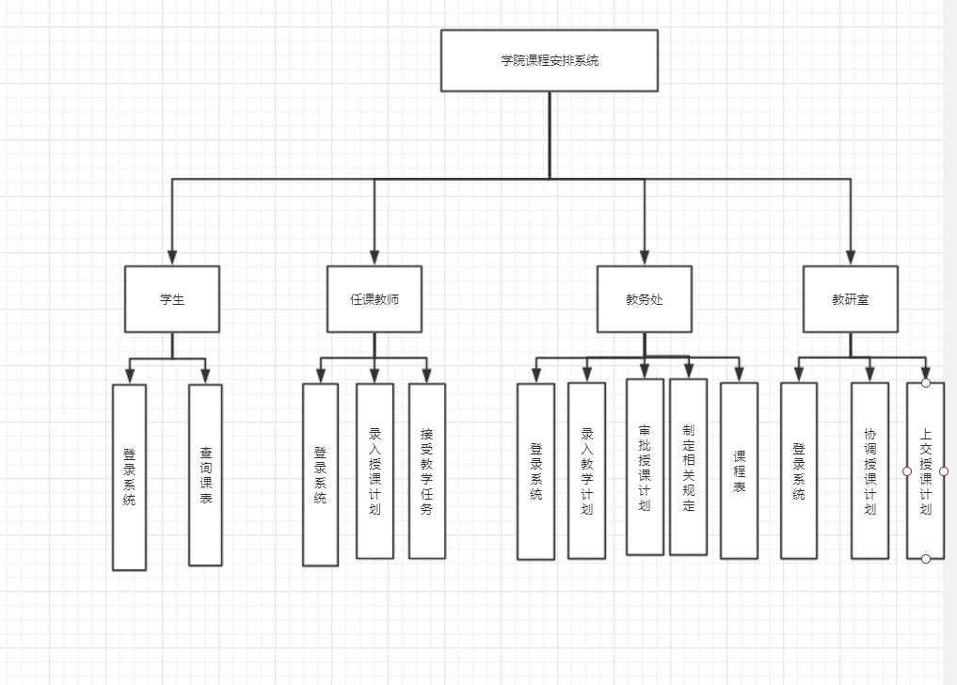

功能模块总体设计总共分为四个部分学生，任课教师，教务处，教研室，他们有相同的登录功能，也有不同的功能

## 系统功能模块详细设计

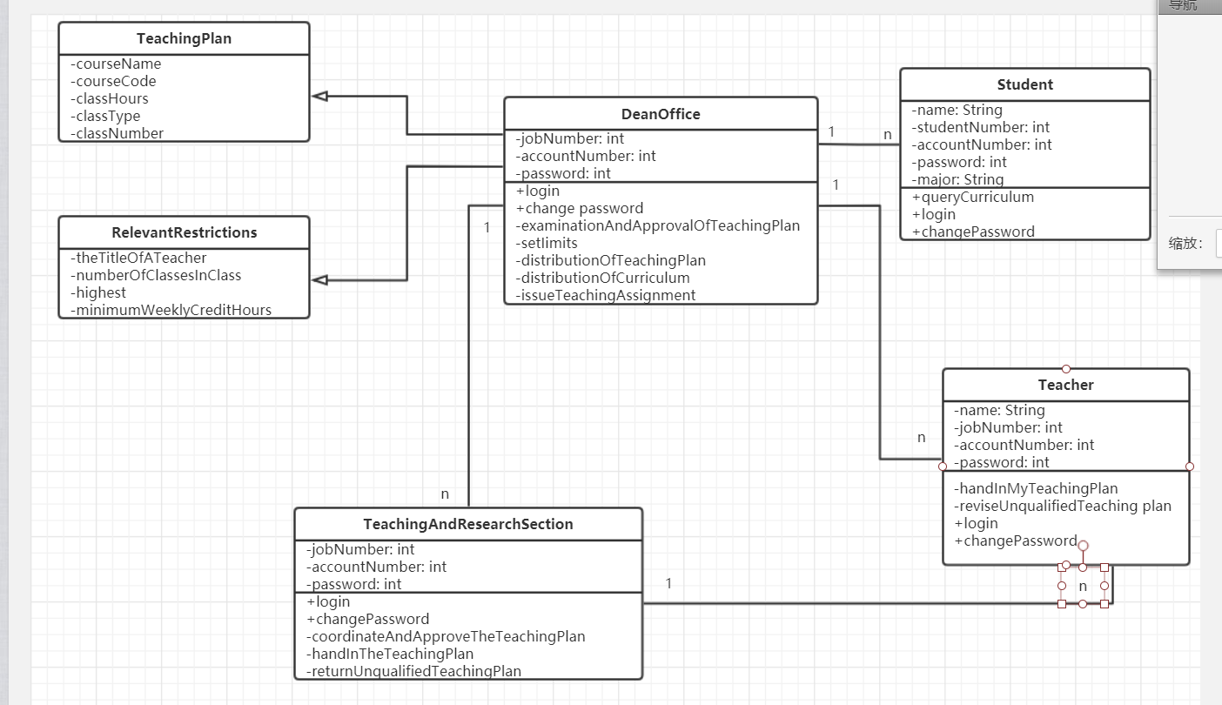

学院课程安排系统一共有教务处，教研室，任课教师，学生四个类和教学计划，相关限制，两个包。

## 用例详细说明

### 3.3.1实验室设备管理系统

实验室设备管理用例图如图3.3所示。

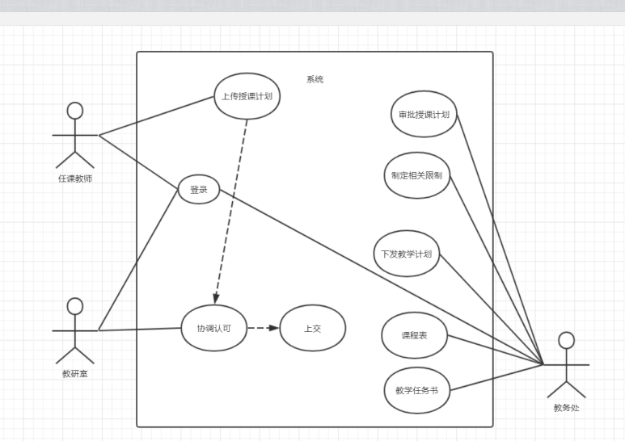

“登录”测试用例表

|  |  |  |  |
| --- | --- | --- | --- |
| 编号 | 001 | 用例名称 | 登录 |
| 使用人员 | 已注册用户 | 扩展点 | 无 |
| 输入 | 注册时的用户名和密码 | | |
| 输出 | 相关用户的页面 | | |
| 前置条件 | 该用户必须是本站已注册成功用户 | 后置条件 | 该用户登录成功 |
| 活动步骤 | 1. 点击登录 2. 系统返回登录页面 3. 用户输入用户名、密码及验证码并提交 4. 系统进行验证，验证成功，记录该用户的登录状态并跳转到主界面 | | |
| 异常处理 | 1. 用户忘记密码，选择“找回密码”功能，进入找回密码用例。 2. 系统验证用户登录信息有误，提示重新登录 3. 系统处理异常，给出相应的错误信息 | | |

登录用例测试输入正确账号密码是否可以登录，输入错误账号密码是否会有提示。

教务处测试用例表

|  |  |  |  |
| --- | --- | --- | --- |
| 编号 | 002 | 用例名称 | 教研组用例 |
| 使用人员 | 管理员 | 扩展点 | 无 |
| 输入 | 审批授课计划，制定相关限制 | | |
| 输出 | 下发教学计划、课程表、教学任务书 | | |
| 前置条件 | 用户必须是本系统的成功注册用户 | 后置条件 | 必须是管理员 |
| 活动步骤 | 1. 登录系统 2. 审批授课计划，制定相关限制 3. 下发教学计划、课程表、教学任务书 | | |
| 异常处理 | 若查询失败，确认自己是否有管理员权限 | | |

教务处用例测试输入对应的账号，选择对应的身份是否可以登录，是否可以审批授课计划，下发教学计划，课程表。

教研室测试用例表

|  |  |  |  |
| --- | --- | --- | --- |
| 编号 | 003 | 用例名称 | 教研室用例 |
| 使用人员 | 教研室 | 扩展点 | 无 |
| 输入 | 教师授课计划 | | |
| 输出 | 不合格的教学计划 | | |
| 前置条件 | 用户必须是管理员 | 后置条件 | 必须是教研室 |
| 活动步骤 | 1. 登录 2. 审批授课计划 3. 退回不合格授课计划 | | |
| 异常处理 | 无法审核批准，上报给维修人员 | | |

教研室用例测试输入对应的账号，选择对应的身份是否可以登录，是否可以审批授课计划，返回不合格授课计划。

任课教师测试用例表

|  |  |  |  |
| --- | --- | --- | --- |
| 编号 | 003 | 用例名称 | 任课教师用例 |
| 使用人员 | 教师 | 扩展点 | 无 |
| 输入 | 教师本人人授课计划 | | |
| 输出 | 不合格的教学计划 | | |
| 前置条件 | 用户必须是管理员 | 后置条件 | 必须是教师 |
| 活动步骤 | 1. 登录 2. 上传授课计划 3. 修改不合格授课计划 | | |
| 异常处理 | 无法上传，上报给维修人员 | | |

任课教师用例测试输入对应的账号，选择对应的身份是否可以登录，是否可以制定授课计划，是否可以将授课计划上交到教研室，修改不合格授课计划。

# 4、系统性能目标

1.方便教务处及时下发教学计划、课程表、教学任务书；给出各个课程的相关限制。

2.方便教师及时上传个人授课计划，修改不合格授课计划

3.方便教研室及时审批教师授课计划，退回不合格授课计划

## 5.1界面需求

输入设备：键盘、鼠标

输出设备：显示器

显示风格：IE界面 metro风格

显示方式：分辨率1024×768

输出格式：网页方式

## 5.2接口需求点列表

暂无

# 6、目标系统的其他需求

## 6.1安全性

本项目应尽量提高系统的安全性，确保用户的隐私和资料万无一失。通过防火墙防止木马和病毒的入侵。

## 6.2可靠性

本项目应保证管理员、领导访问网站时都能正常操作。

## 6.3灵活性

本项目应支持多种客户端登录，并且支持后续更新。

## 6.4特殊需求

暂无。

# 7、目标系统的假设与约束条件

1. 每位教师的主讲课程门数不超过2门/学期：讲师以下职称的教师不能承担学院定主课的主讲任务。
2. 学院中层干部的主讲课时不能超过4学时/周。
3. 本学期出现严重教学事故的教师不能承担下各学期的主讲任务。
4. 本系统的输入项至少包括：教务处布置的教学计划，学院教师自报的授课计划和学院定的有关授课限制条件。
5. 本系统的输出项至少包括：教务处最终下达全院教师的教学任务书和学院各个班级下各学期的课程表（可以不含上课地点）。